27 Απριλίου, 2026

ΔΕΛΤΙΟ ΤΥΠΟΥ

ΠΩΛΗΣΕΙΣ ΚΑΙ ΑΠΟΘΕΜΑΤΑ ΠΕΤΡΕΛΑΙΟΕΙΔΩΝ: ΜΑΡΤΙΟΣ 2026

Ετήσια Μεταβολή στις Πωλήσεις +18,6%

Κατά τον Μάρτιο 2026, οι συνολικές πωλήσεις πετρελαιοειδών έφτασαν τους 127.272 τόνους, σημειώνοντας αύξηση 18,6% σε σχέση με τον Μάρτιο 2025. Άνοδος καταγράφηκε στις προμήθειες πετρελαίου σε πλοία (156,3%) και σε αεροπλάνα (8,6%), καθώς και στις πωλήσεις κηροζίνης (149,5%), πετρελαίου θέρμανσης (70,9%), ασφάλτου (68,0%), υγραερίου (50,4%), πετρελαίου κίνησης (8,0%) και βενζίνης (4,6%). Αντίθετα, μείωση σημειώθηκε στις πωλήσεις βαρέος και ελαφρού μαζούτ (-65,5% και -48,3%, αντίστοιχα).
Όσον αφορά ειδικότερα στις πωλήσεις από πρατήρια πετρελαιοειδών, αυτές παρουσίασαν αύξηση της τάξης του 12,5% στους 62.528 τόνους.

Οι ολικές πωλήσεις πετρελαιοειδών κατά τον μήνα Μάρτιο 2026 σε σύγκριση με τον Φεβρουάριο 2026 σημείωσαν άνοδο 13,7%. Ενδεικτικά, αυξήθηκαν οι προμήθειες πετρελαίου σε αεροπλάνα (16,9%) και σε πλοία (9,1%), καθώς και οι πωλήσεις πετρελαίου κίνησης (15,7%) και βενζίνης (11,2%).Τα ολικά αποθέματα πετρελαιοειδών στο τέλος Μαρτίου 2026 αυξήθηκαν κατά 4,1% σε σχέση με το τέλος του προηγούμενου μήνα.

Κατά την περίοδο Ιανουαρίου – Μαρτίου 2026, οι ολικές πωλήσεις πετρελαιοειδών σημείωσαν άνοδο 9,8% σε σύγκριση με την αντίστοιχη περίοδο του προηγούμενου έτους.

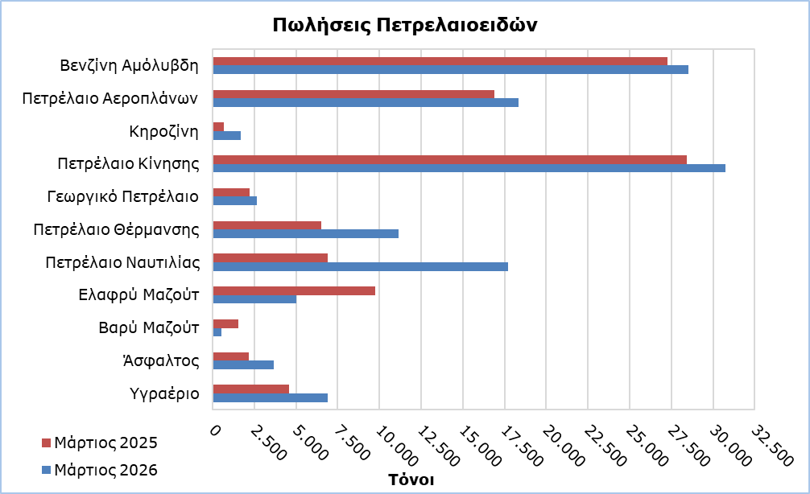

Πίνακας 1
Προϊόντα | Ολικές Πωλήσεις (τόνοι) |  |  |  |  | Ποσοστιαία Μεταβολή (%)
Προϊόντα | Μαρ  2026 | Μαρ  2025 | Ιαν - Μαρ 2026 | Ιαν - Μαρ 2025 |  | Μαρ 2026/2025 | Ιαν - Μαρ 2026/2025
Βενζίνη Αμόλυβδη | 28.505 | 27.254 | 79.996 | 77.464 |  | 4,6 | 3,3
Βενζίνη Αεροπλάνων | 0 | 2 | 3 | 5 |  | -100,0 | -40,0
Πετρέλαιο Αεροπλάνων | 18.353 | 16.896 | 50.766 | 43.033 |  | 8,6 | 18,0
Κηροζίνη | 1.679 | 673 | 6.024 | 5.538 |  | 149,5 | 8,8
Πετρέλαιο Κίνησης | 30.724 | 28.448 | 83.416 | 81.379 |  | 8,0 | 2,5
Γεωργικό Πετρέλαιο | 2.667 | 2.235 | 5.609 | 5.777 |  | 19,3 | -2,9
Πετρέλαιο Θέρμανσης | 11.154 | 6.526 | 33.648 | 31.449 |  | 70,9 | 7,0
Πετρέλαιο Ναυτιλίας | 17.703 | 6.906 | 49.751 | 19.595 |  | 156,3 | 153,9
Ελαφρύ Μαζούτ | 5.045 | 9.761 | 13.534 | 29.866 |  | -48,3 | -54,7
Βαρύ Μαζούτ | 533 | 1.546 | 2.276 | 3.762 |  | -65,5 | -39,5
Λιπαντικά Λάδια | 301 | 248 | 838 | 768 |  | 21,4 | 9,1
Άσφαλτος | 3.687 | 2.194 | 11.543 | 7.836 |  | 68,0 | 47,3
Υγραέριο | 6.921 | 4.602 | 20.250 | 19.131 |  | 50,4 | 5,8
Σύνολο | 127.272 | 107.291 | 357.654 | 325.603 |  | 18,6 | 9,8

Πίνακας 2
Προϊόντα | Πωλήσεις από Πρατήρια Πετρελαιοειδών (τόνοι) |  |  |  |  | Ποσοστιαία Μεταβολή (%)
Προϊόντα | Μαρ  2026 | Μαρ  2025 | Ιαν - Μαρ 2026 | Ιαν - Μαρ 2025 |  | Μαρ 2026/2025 | Ιαν - Μαρ 2026/2025
Βενζίνη Αμόλυβδη | 28.256 | 27.016 | 79.233 | 76.885 |  | 4,6 | 3,1
Κηροζίνη | 1.287 | 502 | 4.493 | 4.102 |  | 156,4 | 9,5
Πετρέλαιο Κίνησης | 24.001 | 22.606 | 66.046 | 64.743 |  | 6,2 | 2,0
Γεωργικό Πετρέλαιο | 1.886 | 1.464 | 3.922 | 3.826 |  | 28,8 | 2,5
Πετρέλαιο Θέρμανσης | 6.931 | 3.836 | 20.899 | 19.429 |  | 80,7 | 7,6
Ελαφρύ Μαζούτ | 40 | 52 | 124 | 139 |  | -23,1 | -10,8
Λιπαντικά Λάδια | 127 | 108 | 327 | 304 |  | 17,6 | 7,6
Σύνολο | 62.528 | 55.584 | 175.044 | 169.428 |  | 12,5 | 3,3

ΜΕΘΟΔΟΛΟΓΙΚΕΣ ΠΛΗΡΟΦΟΡΙΕΣ

Σκοπός και Κάλυψη

H συλλογή στοιχείων για τις Πωλήσεις και Αποθέματα Πετρελαιοειδών διεξάγεται σε μηνιαία βάση.

Αφορά τις πωλήσεις πετρελαιοειδών από πρατήρια πετρελαιοειδών και τις πωλήσεις σε κυβερνητικά τμήματα, στις Βρετανικές Βάσεις και στα Ηνωμένα Έθνη, σε πλοία και σε άλλους πελάτες, καθώς και τα αποθέματα στο τέλος κάθε μήνα.

Συλλογή Στοιχείων

Η συλλογή των δεδομένων γίνεται σε μηνιαία βάση από τη Στατιστική Υπηρεσία, η οποία λαμβάνει ηλεκτρονικά το ειδικά διαμορφωμένο ερωτηματολόγιο από κάθε μία από τις εταιρείες πετρελαιοειδών.

Για περισσότερες πληροφορίες:
Πύλη Στατιστικής Υπηρεσίας, υπόθεμα Ενέργεια
CYSTAT-DB (Βάση Δεδομένων)
Προκαθορισμένοι Πίνακες (Excel)
Μεθοδολογικές Πληροφορίες

Οι Προκαθορισμένοι Πίνακες σε μορφή Excel περιλαμβάνουν στοιχεία μέχρι και τον Δεκέμβριο 2022. Για τον Ιανουάριο 2023 και μετέπειτα, η ενημέρωση γίνεται μόνο στη Βάση Δεδομένων CYSTAT-DB.

Επικοινωνία
Ναυσικά Αποστόλου: Τηλ.: 22602199. Ηλ. Ταχ.: napostolou@cystat.mof.gov.cy

